**ATATÜRK ÜNİVERSİTESİ**

**BİLGİSAYAR MÜHENDİSLİĞİ (İ.Ö) DÖNEM PROJESİ**

**ECZANE OTOMASYONU**

**ELİF GÖREGEN/210757045**

1)Ara Yüz Seçme Formu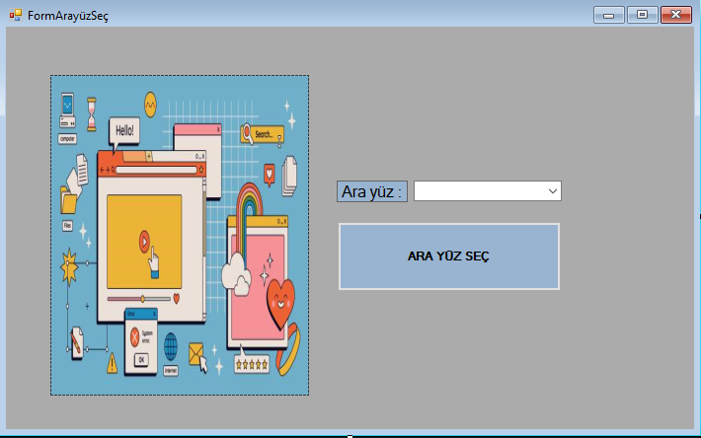

2)Admin Giriş Formu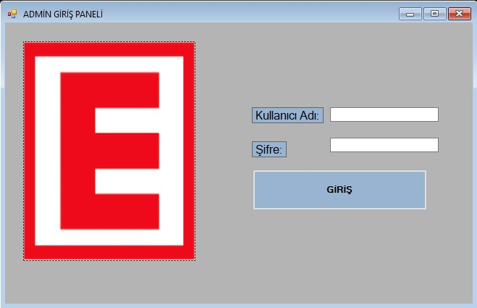

3)Depo Kontrol Formu

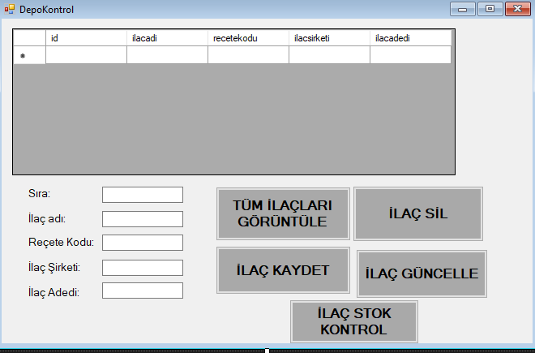

4)Hasta Ekranı Formu

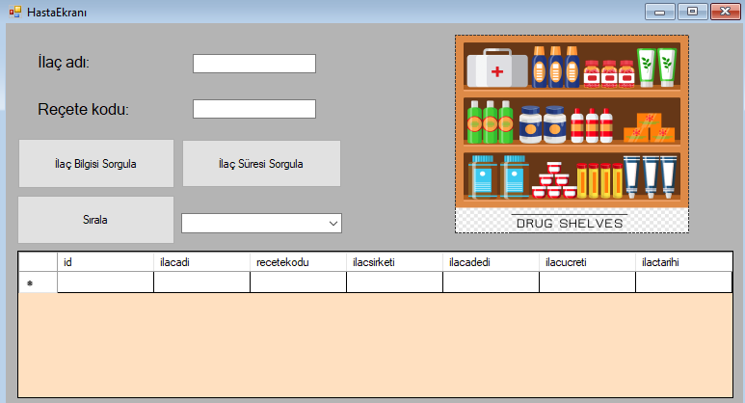

5)İlaç Sorgulama Formu

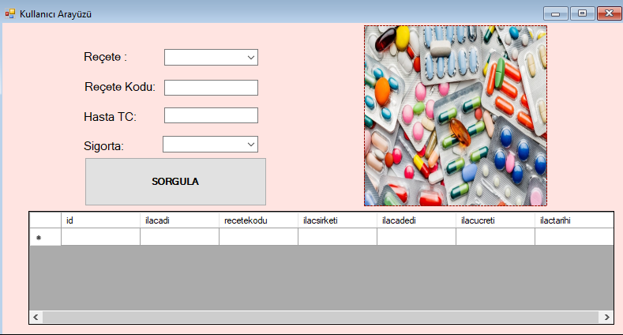

**Splerim**

1)İlaç Sıralama Seçeneğine Göre Listeleme

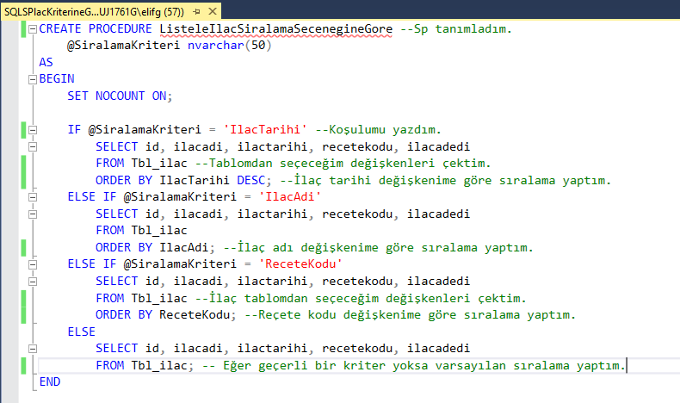

* Seçtiğim değişkene göre listeleyen sp yazdım. Bu değişken ilactarihi,

ilacadi , recetekodu. If else ıf yapısını kullandım.

2)Alınan İlacın Süresini Hesapla

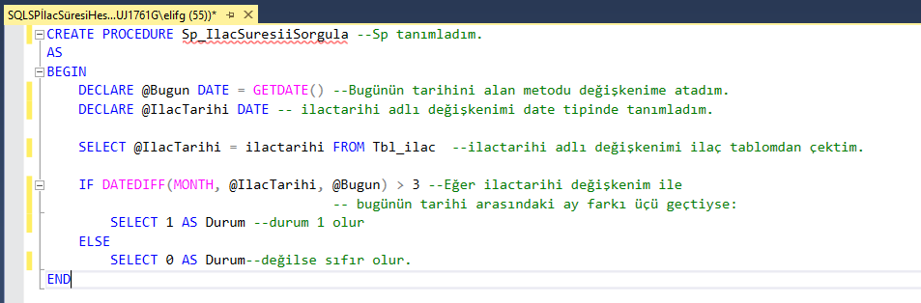

* Verilen ilacın tarihine göre bugünkü tarih arasındaki fark 3 ayı geçmiş ise yeniden reçete yazdırabilir. Ancak geçmemişse yeni reçete yazdıramaz ve ilaç alamaz.

3) Sigorta Türüne İndirim Hesapla

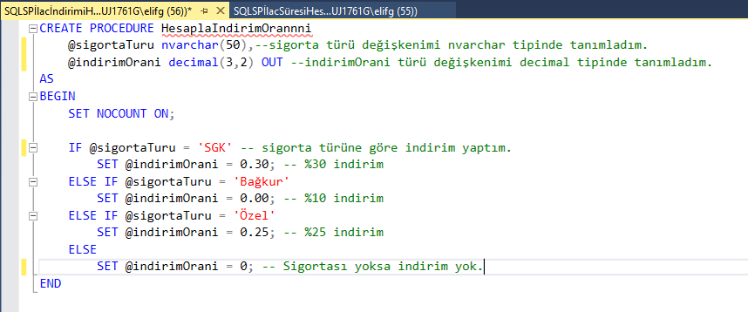

* Sigorta türüne göre indirim hesaplayan Sp yaptım. Eğer sigorta SGK ise %30 ,özel ise %25 , Bağkur veya yoksa indirim yapmaz.

4)İlaç Adına Göre İlaç Bilgisi Getir

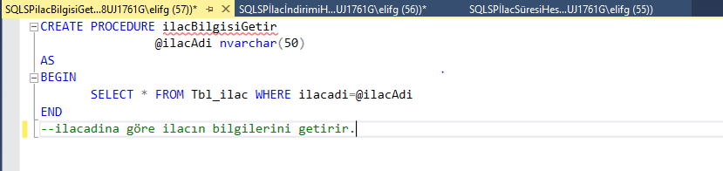

* İlaç adına göre ilaç bilgilerini getiriyor. C# da butonumun içinde bu sp i’yi kullandım.

5)Ciro Hesaplama

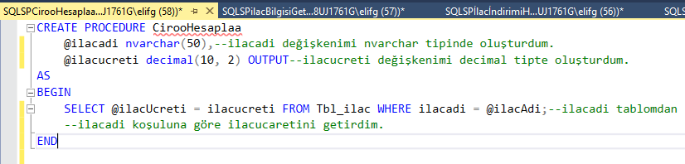

* Ciro hesaplıyor. C# da butonumun içinde bu sp’yi çağırdım. Sp’nin amacı ilaç adına göre ilacın bilgilerini getiriyor ve sigorta türüne göre indirim hesaplıyor. Toplam Fiyatı hesaplıyor.

**Triggerlarım**

1)İlacın Kullanım Tarihi Sorgula

metin, ekran görüntüsü, yazılım, yazı tipi içeren bir resim

Açıklama otomatik olarak oluşturuldu

* Bu triggerım ilaçların son kullanma tarihlerinin geçerli olup olmadığını kontrol etmek için kullanılır. Bir ilacın son kullanma tarihi geçmişse, bir uyarı mesajı verir.

2) İlaç Stok Durumu Sorgula

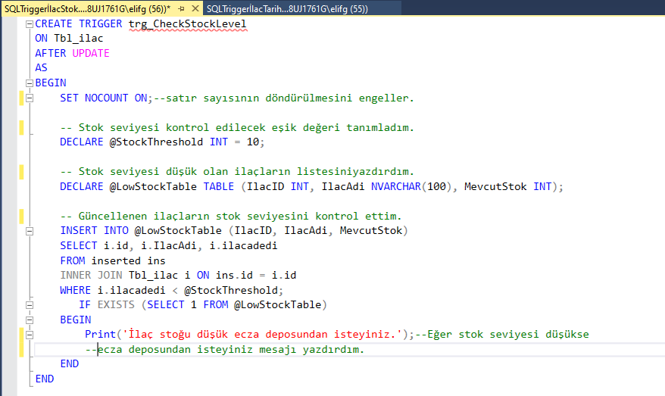

* Tbl_ilac tablomdaki ilaçların stok seviyelerinin belirli bir eşik değerden düşük olup olmadığını kontrol ettim. Eğer düşük stok seviyesine sahip ilaçlar varsa, ecza deposundan ilaç siparişi verilmesi gerektiğine dair bir uyarı verdim.

3)İlaç Ekleme

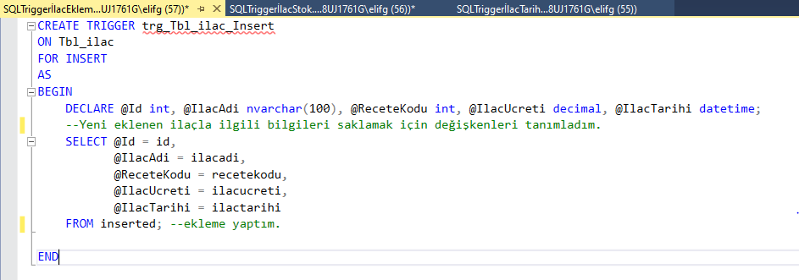

* Tbl_ilac tablosuna yeni bir kayıt eklendiğinde, ilgili ilacın temel bilgilerini (ID, ilaç adı, reçete kodu, ilaç ücreti ve ilaç tarihi) alınır ve bu bilgileri belirtilen değişkenlere atadım.

**VIEW**

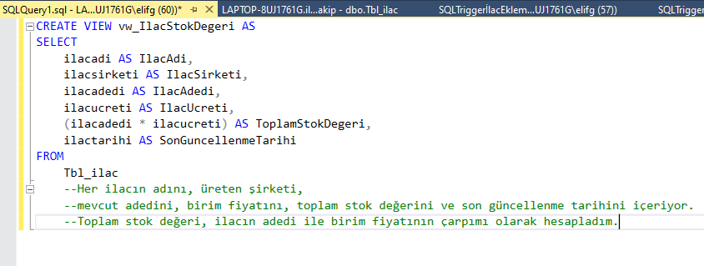

* İlaçlarla ilgili bazı özet bilgileri veya hesaplamaları içeren bir VIEW oluşturdum.
* İlaçların toplam stok değerini (yani ilaç adedi ile ilaç ücretinin çarpımını) ve son güncellenme tarihini hesaplayan bir VIEW yazdım.
* Stok yönetimi ve maliyet analizi için yazdım.

**ER DİYAGRAMI**

metin, ekran görüntüsü, sayı, numara, yazı tipi içeren bir resim

Açıklama otomatik olarak oluşturuldu

* Bütün formlarımı ve butonlarımı tek tabloda yaptım.